2021’in ilk 10 ayında kurulan şirket sayısında geçen yılın aynı dönemine göre %6,6 artış oldu.
- 2021’in ilk 10 ayında, geçen yılın aynı dönemine göre kurulan şirket sayısı %6,6 artmış, kurulan kooperatif sayısı %7,1 kurulan gerçek kişi ticari işletme sayısı %12,9 oranında azalmıştır.
- 2021’in ilk 10 ayında, geçen yılın aynı dönemine göre kapanan şirket sayısında %3,1, kapanan gerçek kişi ticari işletme sayısı %9,6 azalmış, kapanan kooperatif sayısında %5,9 oranında artış olmuştur.
Ekim 2021’de kapanan şirketlerin sayısında bir önceki aya göre %5,1 azalış oldu.
- Bir önceki aya göre kurulan şirket sayısı %8,3 kurulan gerçek kişi ticari işletme sayısı %10,2 kurulan kooperatif sayısı %3,1 oranında azalmıştır.
- Bir önceki aya göre kapanan şirket sayısında %5,1 kapanan kooperatif sayısında %6,5 azalış olup kapanan gerçek kişi ticari işletme sayısında %0,1 oranında artış olmuştur.
Kurulan şirket sayısında geçen yılın aynı ayına göre %9 azalış oldu.
- Ekim 2021’de, Ekim 2020’ye göre kurulan şirket sayısı %9 kurulan kooperatif sayısı %20,1 kurulan gerçek kişi ticari işletme sayısı %23 oranında azalmıştır.
- Ekim 2021’de, kapanan şirket sayısı 2020 yılının aynı ayına göre %18,9 kapanan kooperatif sayısında %42,9 oranında artış olup kapanan gerçek kişi ticari işletme sayısında %7,2 oranında azalış olmuştur.
2021 Ekim Ayı Genel Görünümü
İLAN  TÜRÜ | ŞİRKET  TÜRÜ | EKİM 2021 | EYLÜL  2021 | Bir Önceki Aya Göre Değişim (%) | EKİM 2020 | Bir Önceki Yılın Aynı Ayına Göre Değişim (%) | OCAK- EKİM  (10 Aylık)
 |  |  |  |  |  |  | 2020 | 2021 | Değişim (%)
Kurulan* | Şirket | 9.336 | 10.185 | -8,3 | 10.260 | -9,0 | 84.172 | 89.729 | 6,6
Kurulan* | Kooperatif | 127 | 131 | -3,1 | 159 | -20,1 | 1.280 | 1.189 | -7,1
Kurulan* | Ger.Kişi Tic.İşl. | 2.087 | 2.324 | -10,2 | 2.711 | -23,0 | 25.502 | 22.226 | -12,9
Tasfiye | Şirket | 1.449 | 1.504 | -3,7 | 1.158 | 25,1 | 11.390 | 13.155 | 15,5
Tasfiye | Kooperatif | 81 | 87 | -6,9 | 68 | 19,1 | 340 | 531 | 56,2
Kapanan** | Şirket | 1.499 | 1.580 | -5,1 | 1.261 | 18,9 | 11.223 | 10.872 | -3,1
Kapanan** | Kooperatif | 100 | 107 | -6,5 | 70 | 42,9 | 561 | 594 | 5,9
Kapanan** | Ger.Kişi Tic.İşl. | 1.620 | 1.618 | 0,1 | 1.745 | -7,2 | 18.361 | 16.606 | -9,6
* Kurulan gerçek kişi ticari işletmesi sayısı adi ortaklıkları da içermektedir.
* * Kapanan gerçek kişi ticari işletmesi sayısı, yapılan tebligatlarla ticari faaliyeti bulunmadığı tespit edilen gerçek kişi ticari işletmesinin kayıtlarının ilgili Ticaret Sicil Müdürlükleri tarafından Ticaret Sicil Yönetmeliğinin 51. maddesine istinaden re’sen silinen işletmelerini kapsamamaktadır. 2021 yılı Ekiml ayında 736 Ocak-Ekim döneminde 22.325 gerçek kişi ticari işletmesi re’sen kapatılmıştır.

Ekim 2021’de Bayburt ve Ardahan’da şirket kuruluşu gerçekleşmemiştir.
- Ekim 2021’de kurulan toplam 9.463 şirket ve kooperatifin %86,4’ü limited şirket, %12,3’ü anonim şirket, %1,3’ü ise kooperatiftir. Şirket ve kooperatiflerin %41,0’i İstanbul, %9,6’sı Ankara, %6,0’ı İzmir’de kurulmuştur.
- Bu ay Bayburt ve Ardahan’da şirket kuruluşu gerçekleşmemiştir.

Ekim 2021’de kurulan şirketlerin sermayelerinin toplamı, bir önceki aya göre %13,8 oranında arttı.

- 2021 yılında toplam 90.918 şirket ve kooperatif kurulmuştur. Bu dönemde kurulan toplam 77.973 limited şirket, toplam sermayenin %55,2’sini, 11.739 anonim şirket ise %44,8’ini oluşturmaktadır. Ekim ayında kurulan şirketlerin sermayelerinin toplamı, Eylül ayına göre %13,8 oranında artmıştır.
2021 Ekim Ayı Şirket Türlerine Göre Şirket Kuruluşları
 |  | Şirket Türleri |  |  |  |  | Genel Toplam
 |  | Anonim | Kollektif | Komandit | Limited | Kooperatif | Genel Toplam
AĞUSTOS 2021 | Sayı | 1.117 | 1 |  | 7.686 | 96 | 8.900
AĞUSTOS 2021 | Sermaye (TL) | 1.187.892.546 | 0 |  | 3.466.525.650 |  | 4.654.418.196
EYLÜL 2021 | Sayı | 1.271 | 1 |  | 8.913 | 131 | 10.316
EYLÜL 2021 | Sermaye (TL) | 1.507.096.062 | 100.000 |  | 4.360.961.200 |  | 5.868.157.262
EKİM  2021 | Sayı | 1.161 | 1 |  | 8.174 | 127 | 9.463
EKİM  2021 | Sermaye (TL) | 2.551.429.728 | 50.000 |  | 4.125.378.800 |  | 6.676.858.528
2021 TOPLAM | Sayı | 11.739 | 17 |  | 77.973 | 1.189 | 90.918
2021 TOPLAM | Sermaye (TL) | 29.257.604.252 | 6.775.000 |  | 36.078.233.575 |  | 65.342.612.827

Ekim 2021’de şirket ve kooperatiflerin 3.135’i ticaret, 1.461’i imalat ve 1.139’u inşaat sektöründe kurulmuştur. 813 gerçek kişi ticari işletmesi ise ticaret sektöründe kuruldu.
- Ekim 2021’de şirket ve kooperatiflerin 3.135’i ticaret, 1.461’i imalat ve 1.139’u inşaat sektöründe kurulmuştur Ekim 2021’de kurulan gerçek kişi ticari işletmelerinin; 813’ü toptan ve perakende ticaret motorlu taşıtların ve motosikletlerin onarımı, 555’i inşaat, 232’si imalat faaliyetleri sektöründedir.
- Bu ay kapanan şirket ve kooperatiflerin; 460’ı toptan ve perakende ticaret, motorlu taşıtların ve motosikletlerin onarımı, 235’i inşaat 213’ü imalat sektöründedir.
- Bu ay kapanan gerçek kişi ticari işletmelerinin 685’i toptan ve perakende ticaret, motorlu taşıtların ve motosikletlerin onarımı, 254’ü inşaat, 176’sı imalat sektöründedir.

Ekim 2021’de kurulan 127 Kooperatifin 64’ü Konut Yapı Kooperatifidir.
- Ekim 2021’de kurulan 127 Kooperatifin 64’ü Konut Yapı Kooperatifi, 15’er adet olmak üzere İşletme Kooperatifi ve Tarımsal Kalkınma Kooperatifi ve 8 adet Sulama Kooperatifi olarak kurulmuştur.

Ekim 2021’de 1.259 adet yabancı ortak sermayeli şirket kuruldu.
- Ekim 2021’de kurulan 1.259 yabancı ortak sermayeli şirketin 683’ü Türkiye, 127’si İran, 32’si Irak ortaklı olarak kurulmuştur.
- Kurulan 1.259 yabancı ortak sermayeli şirketin 107’si anonim, 1.152’si limited şirkettir. 2021 yılında kurulan şirketlerin 1.508’i Belirli bir mala tahsis edilmemiş mağazalardaki toptan ticaret, 622’si Gayrimenkul acenteleri ve 554’ü İşletme ve diğer idari danışmanlık faaliyetleri sektöründe kurulmuştur.
- Kurulan yabancı ortak sermayeli şirketlerin toplam sermayelerinin % 78ini yabancı sermayeli ortak payını oluşturmaktadır.
 |  | Anonim | Limited | Genel Toplam
AĞUSTOS 2021 | Sayı | 115 | 1.084 | 1.199
AĞUSTOS 2021 | Ortak Olunan Şirketlerin Toplam Sermayesi (TL) | 204.037.133 | 526.705.000 | 730.742.133
AĞUSTOS 2021 | Ortak Olunan Şirketlerdeki Yabancı Ortak Sermaye Toplamı (TL) | 110.365.686 | 427.706.303 | 538.071.989
AĞUSTOS 2021 | Yabancı Ortak Sermaye Oranı (%) | 54,1 | 81,2 | 73,6
EYLÜL 2021 | Sayı | 126 | 1.343 | 1.469
EYLÜL 2021 | Ortak Olunan Şirketlerin Toplam Sermayesi (TL) | 423.917.890 | 608.166.200 | 1.032.084.090
EYLÜL 2021 | Ortak Olunan Şirketlerdeki Yabancı Ortak Sermaye Toplamı (TL) | 234.251.117 | 497.474.150 | 731.725.267
EYLÜL 2021 | Yabancı Ortak Sermaye Oranı (%) | 55,3 | 81,8 | 70,9
EKİM  2021 | Sayı | 107 | 1.152 | 1.259
EKİM  2021 | Ortak Olunan Şirketlerin Toplam Sermayesi (TL) | 678.453.549 | 525.179.450 | 1.203.632.999
EKİM  2021 | Ortak Olunan Şirketlerdeki Yabancı Ortak Sermaye Toplamı (TL) | 317.597.380 | 414.742.125 | 732.339.505
EKİM  2021 | Yabancı Ortak Sermaye Oranı (%) | 46,8 | 79,0 | 60,8
TOPLAM | Sayı | 1.049 | 9.801 | 10.850
TOPLAM | Ortak Olunan Şirketlerin Toplam Sermayesi (TL) | 2.847.564.227 | 4.569.292.700 | 7.416.856.927
TOPLAM | Ortak Olunan Şirketlerdeki Yabancı Ortak Sermaye Toplamı (TL) | 2.019.859.137 | 3.766.398.503 | 5.786.257.640
TOPLAM | Yabancı Ortak Sermaye Oranı (%) | 70,9 | 82,4 | 78,0

Not: Yıllık olarak kurulan yabancı ortak sermayeli şirketlerin, sermaye uyruklarının illere ve faaliyet alanlarına göre dağılımlarının görüleceği tablolar hazırlanmıştır. İlgili tablolara http://www.tobb.org.tr/resmi-istatistik bağlantısından ulaşabilirsiniz.

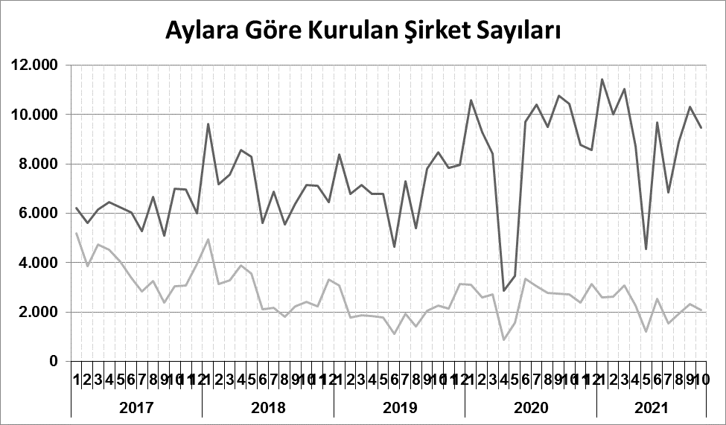
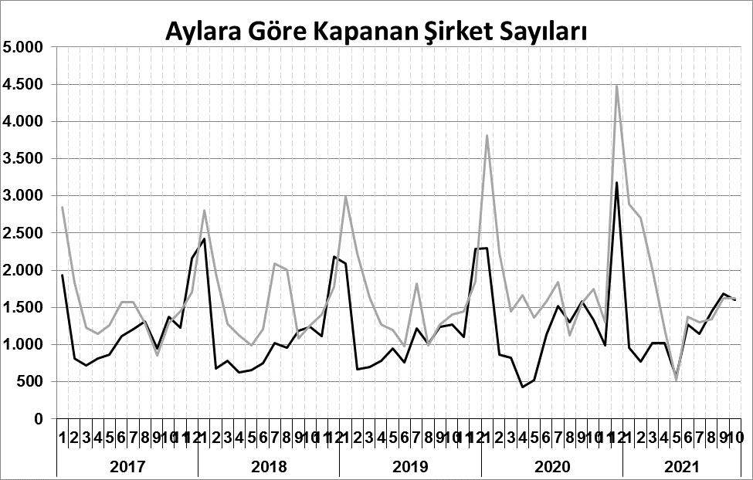
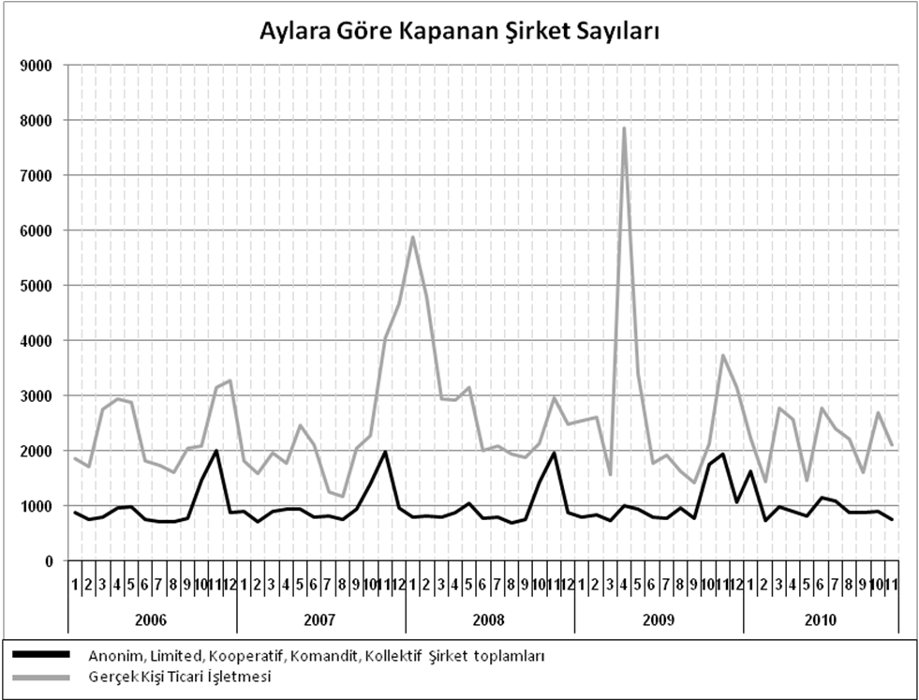
Anonim, Limited, Kooperatif, Komandit, Kollektif Şirket toplamları
Gerçek Kişi Ticari İşletmesi
Bir sonraki haber bülteninin yayımlanma tarihi 17 Aralık 2021’dir.
Ayrıntılı tablo ve grafiklere www.tobb.org.tr/resmi-istatistik adresinden erişebilirsiniz.

